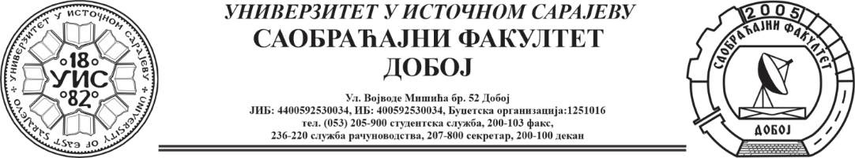

ОБАВЈЕШТЕЊЕ
САОБРАЋАЈНИ ТЕРМИНАЛИ

Усмени дио испита одржан 22.4.2025. положили су:
- Баришић Дорја (9)
- Грбић Катарина (7)
- Тешановић Тамара (8)
- Јагуз Дајана (7)

Упис оцјена је 24.4.2025. у 11 сати.

Датум: 23.4.2025. Предметни наставник
проф. др Бојан МАРИЋ

